Шпаргалки – пиктограммы

Уважаемые родители!
Вот что должен знать ваш ребёнок к пяти годам:
- Свою фамилию, имя и отчество;
- Имя, отчество и фамилию своих родителей;
- Свой домашний адрес;
- Номер домашнего телефона;
- Номер телефона знакомого или родственника, к которому можно обратиться в случае проблемы.
- Номера телефонов служб спасения: «Скорой помощи», полиции, пожарной службы, МЧС.

Для того чтобы ребёнок запомнил эти номера телефонов, используйте рисуночные шпаргалки. В психологии это называется методом пиктограмм.
Вместе с ребёнком нарисуйте список: слева цифры номеров телефонов, а справа подсказки. Напротив своего номера телефона - портрет самого ребёнка с характерными приметами, например веснушками или рыжими волосами, а напротив друзей семьи – лицо одного из них – например усатого дяди Вани или лысого дяди Степы.
Шпаргалку повесьте на видном месте у телефона. Поиграйте с ними на проверку их смекалки и сообразительности. «Ну-ка, детка, какие цифры нужно набрать, чтобы позвонить в «скорую помощь»? и т. д. Заодно они научатся составлять портреты и получат представление об особых приметах людей. Это поможет им в дальнейшем развивать свою наблюдательность.


03 –

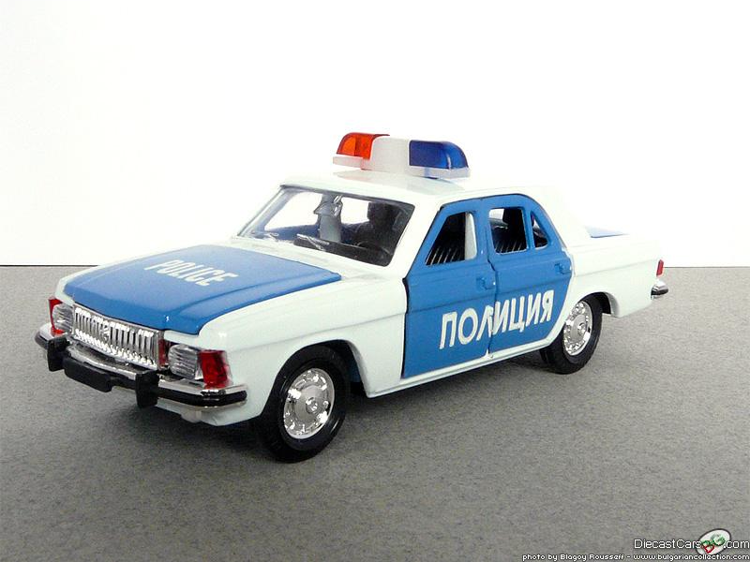
02 –
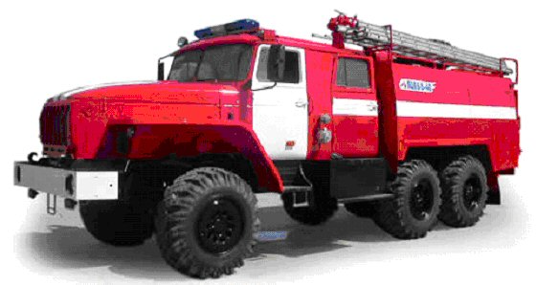
01 –

